ПАСПОРТ
доступности
МБОУ СОШ с. Сайлыг
структурного подразделения
детский сад «Теремок»

с.Сайлыг 2022 г.
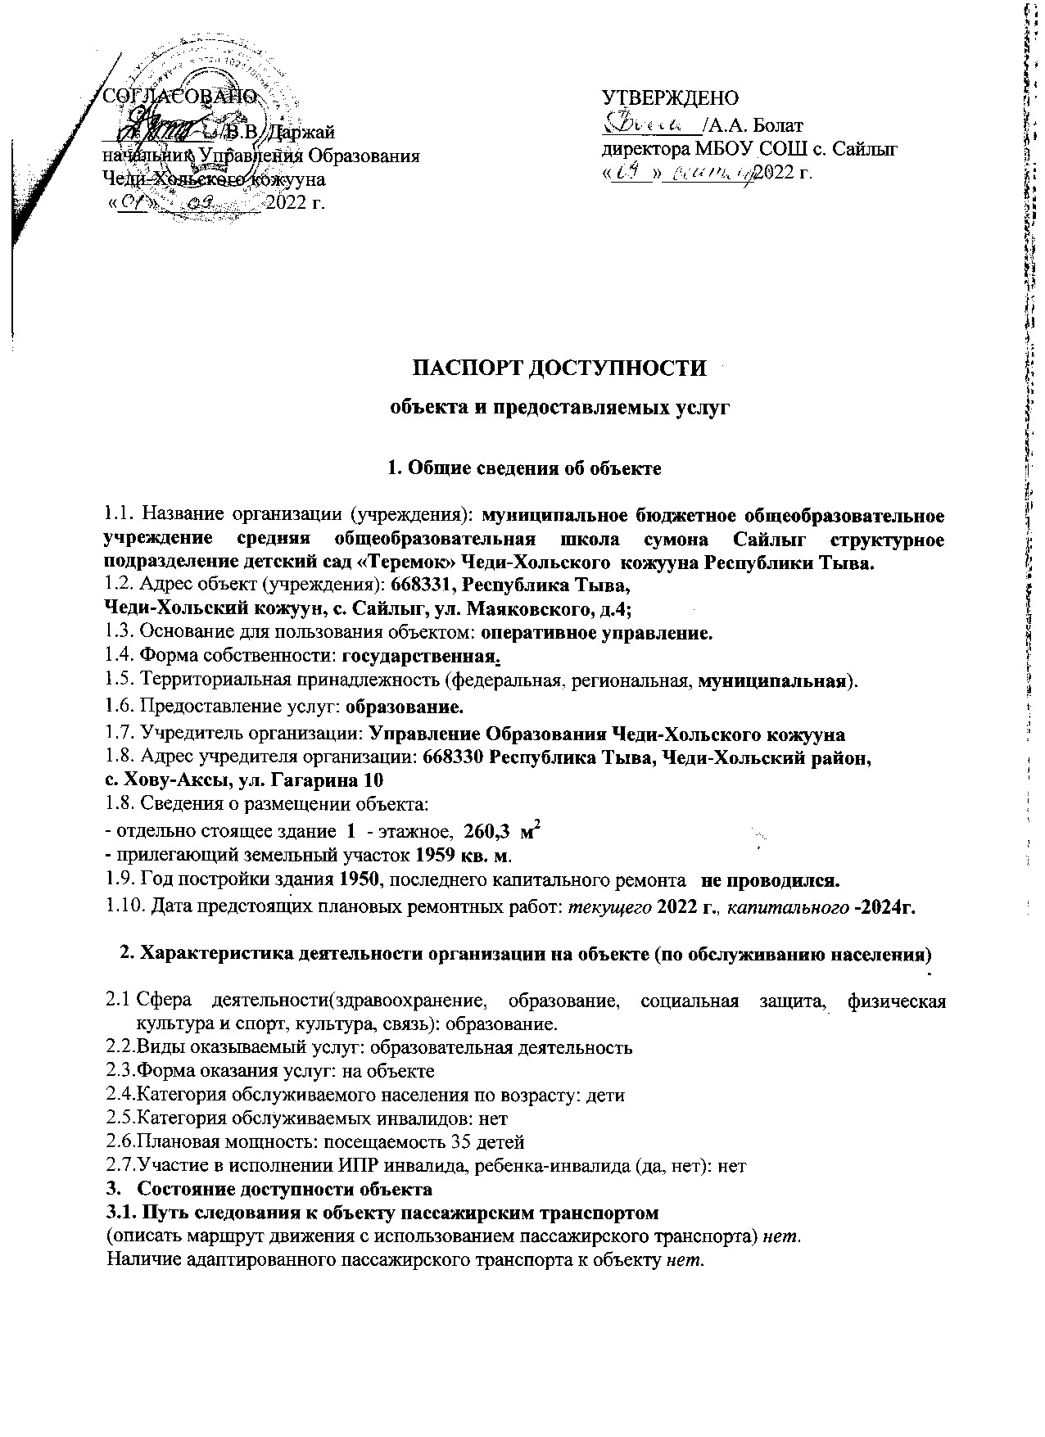

СОГЛАСОВАНО  ___________ /В.В. Даржай  начальник Управления Образования  Чеди-Хольского кожууна  «___»__________ 2022 г. | УТВЕРЖДЕНО  __________/А.А. Болат  директора МБОУ СОШ с. Сайлыг  «____»_________2022 г.

ПАСПОРТ ДОСТУПНОСТИ
объекта и предоставляемых услуг

1. Общие сведения об объекте

1.1. Название организации (учреждения): муниципальное бюджетное общеобразовательное учреждение средняя общеобразовательная школа сумона Сайлыг структурное подразделение детский сад «Теремок» Чеди-Хольского кожууна Республики Тыва.
1.2. Адрес объект (учреждения): 668331, Республика Тыва,
Чеди-Хольский кожуун, с. Сайлыг, ул. Маяковского, д.4;
1.3. Основание для пользования объектом: оперативное управление.
1.4. Форма собственности: государственная.
1.5. Территориальная принадлежность (федеральная, региональная, муниципальная).
1.6. Предоставление услуг: образование.
1.7. Учредитель организации: Управление Образования Чеди-Хольского кожууна
1.8. Адрес учредителя организации: 668330 Республика Тыва, Чеди-Хольский район,
с. Хову-Аксы, ул. Гагарина 10
1.8. Сведения о размещении объекта:
- отдельно стоящее здание 1 - этажное, 260,3 м²
- прилегающий земельный участок 1959 кв. м.
1.9. Год постройки здания 1950, последнего капитального ремонта не проводился.
1.10. Дата предстоящих плановых ремонтных работ: текущего 2022 г., капитального -2024г.

2. Характеристика деятельности организации на объекте (по обслуживанию населения)

  - Сфера деятельности(здравоохранение, образование, социальная защита, физическая культура и спорт, культура, связь): образование.
  - Виды оказываемый услуг: образовательная деятельность
  - Форма оказания услуг: на объекте
  - Категория обслуживаемого населения по возрасту: дети
  - Категория обслуживаемых инвалидов: нет
  - Плановая мощность: посещаемость 35 детей
  - Участие в исполнении ИПР инвалида, ребенка-инвалида (да, нет): нет
- Состояние доступности объекта
3.1. Путь следования к объекту пассажирским транспортом
(описать маршрут движения с использованием пассажирского транспорта) нет.
Наличие адаптированного пассажирского транспорта к объекту нет.

3.2 Путь к объекту от ближайшей остановки пассажирского транспорта: остановки пассажирского транспорта в с. Сайлыг отсутствуют
3.2.1 время движения (пешком) 10 – 20 мин
3.2.2 наличие выделенного от проезжей части пешеходного пути (да, нет), да
3.2.3 Перекрестки: нерегулируемые; регулируемые, со звуковой сигнализацией, таймером
3.2.4 Информация на пути следования к объекту: акустическая, тактильная, визуальная;
3.2.5 Перепады высоты на пути: нет
Их обустройство для инвалидов на коляске: нет

3.3 Организация доступности объекта для инвалидов – форма обслуживания*

№№  п/п | Категория инвалидов  (вид нарушения) | Вариант организации доступности объекта  (формы обслуживания)*
1. | Все категории инвалидов и МГН | ВНД
 | в том числе инвалиды: | ВНД
2 | передвигающиеся на креслах-колясках | ВНД
3 | с нарушениями опорно-двигательного аппарата | ВНД
4 | с нарушениями зрения | ВНД
5 | с нарушениями слуха | ВНД
6 | с нарушениями умственного развития | ДУ
* - указывается один из вариантов: «А», «Б», «ДУ», «ВНД»

3.4 Состояние доступности основных структурно-функциональных зон

№№  п/п | Основные структурно-функциональные зоны | Состояние доступности,  в том числе для основных категорий инвалидов**
1 | Территория, прилегающая к зданию (участок) | ДП-В
2 | Вход (входы) в здание | ДУ
3 | Путь (пути) движения внутри здания (в т.ч. пути эвакуации) | ДУ
4 | Зона целевого назначения здания (целевого посещения объекта) | ДУ
5 | Санитарно-гигиенические помещения | ДУ
6 | Система информации и связи (на всех зонах) | ДУ
7 | Пути движения  к объекту (от остановки транспорта) | ДП-В

** Указывается: ДП-В - доступно полностью всем; ДП-И (К, О, С, Г, У) – доступно полностью избирательно (указать категории инвалидов); ДЧ-В - доступно частично всем; ДЧ-И (К, О, С, Г, У) – доступно частично избирательно (указать категории инвалидов); ДУ - доступно условно, ВНД - недоступно
3.5 ИТОГОВОЕ ЗАКЛЮЧЕНИЕ о состоянии доступности ОСИ: доступно частично

4. Управленческое решение

4.1. Рекомендации по адаптации основных структурных элементов объекта:

№№  п \п | Основные структурно-функциональные зоны объекта | Рекомендации по адаптации объекта (вид работы)*
1 | Территория, прилегающая к зданию (участок) | Установка визуальной информации, парковки и направляющих тактильных плиток, установки кнопки
2 | Вход (входы) в здание | Установка кнопки вызова, тактильных плиток, нанесение контурных маркировок и противоскользящих устройств на ступеньки, нанесение контрастного круга на дверь
3 | Путь (пути) движения внутри здания (в т.ч. пути эвакуации) | Установка тактильных плиток, устранение порогов дверей
4 | Зона целевого назначения здания (целевого посещения объекта) | Устранение порогов дверей, установка тактильных плиток, опорных поручней и кнопки вызова
5 | Санитарно-гигиенические помещения | Установить визуальную информацию., таблички на языке Браля, предупредительные и направляющие тактильные плитки, цветовые и звуковые маяки, кнопки вызова.
6 | Система информации на объекте (на всех зонах) | Установить визуальную информацию., таблички на языке Браля, предупредительные и направляющие тактильные плитки, цветовые и звуковые маяки, кнопки вызова.
7 | Пути движения к объекту (от остановки транспорта) | индивидуальное решение с ТСР
8. | Все зоны и участки
*- указывается один из вариантов (видов работ): не нуждается; ремонт (текущий, капитальный); индивидуальное решение с ТСР; технические решения невозможны – организация альтернативной формы обслуживания

4.2. Период проведения работ: декабря 2023 года в рамках исполнения плана по обеспечению доступности объекта.
4.3 Ожидаемый результат (по состоянию доступности) после выполнения работ по адаптации: беспрепятственный доступ (эвакуации) на объекте (с объекта).
Оценка результата исполнения программы, плана (по состоянию доступности): доступно в полном объеме.
4.4. Для принятия решения требуется, не требуется (нужное подчеркнуть): согласование
Имеется заключение уполномоченной организации о состоянии доступности объекта
Акт обследования объекта социальной инфраструктуры к Паспорту доступности ОСИ № выданный управлением труда и социальной защиты населения администрации Чеди-хольского кожууна Республики Тыва от «____» __________ 202__ г.(наименование документа и выдавшей его организации, дата), прилагается: нет
4.7. Информация размещена (обновлена) на сайте ОУ: http:/teremok-sailyg.rtyva.ru
(наименование сайта, портала)

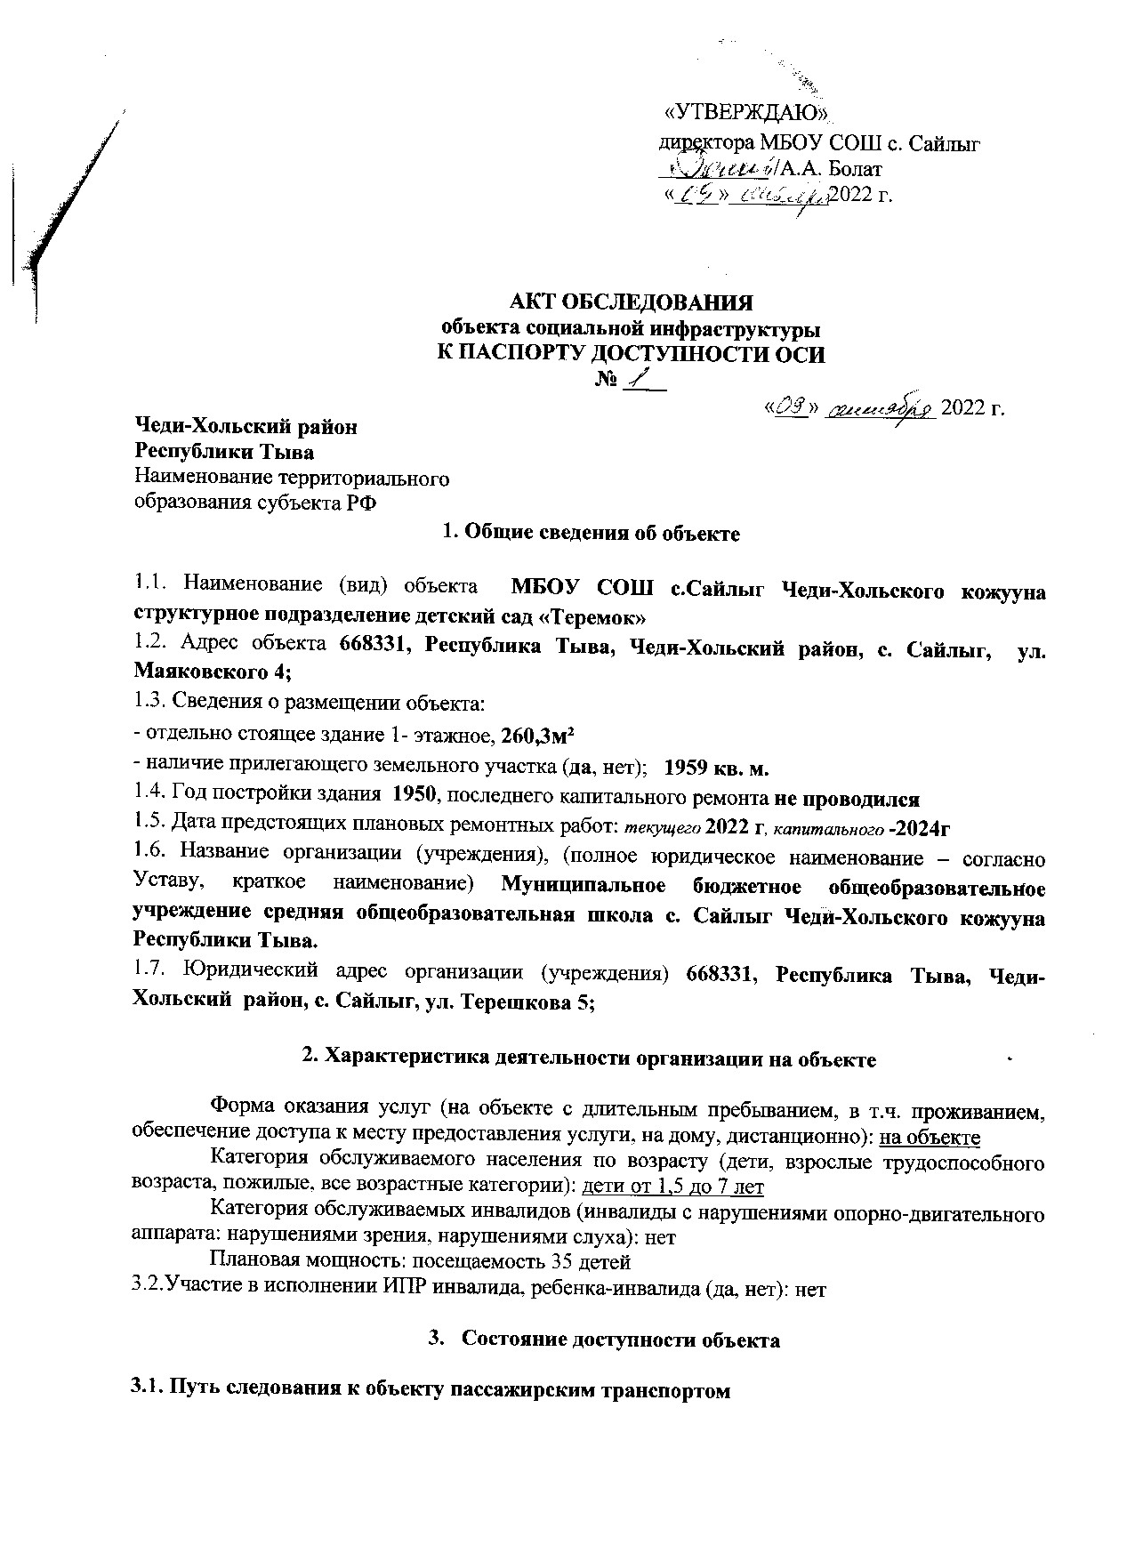
«УТВЕРЖДАЮ»
директора МБОУ СОШ с. Сайлыг
__________ /А.А. Болат
«____»_________2022 г.

АКТ ОБСЛЕДОВАНИЯ
объекта социальной инфраструктуры
К ПАСПОРТУ ДОСТУПНОСТИ ОСИ
№ ____
«___» __________ 2022 г.
Чеди-Хольский район
Республики Тыва
Наименование территориального
образования субъекта РФ
1. Общие сведения об объекте

1.1. Наименование (вид) объекта МБОУ СОШ с.Сайлыг Чеди-Хольского кожууна структурное подразделение детский сад «Теремок»
1.2. Адрес объекта 668331, Республика Тыва, Чеди-Хольский район, с. Сайлыг, ул. Маяковского 4;
1.3. Сведения о размещении объекта:
- отдельно стоящее здание 1- этажное, 260,3м²
- наличие прилегающего земельного участка (да, нет); 1959 кв. м.
1.4. Год постройки здания 1950, последнего капитального ремонта не проводился
1.5. Дата предстоящих плановых ремонтных работ: текущего 2022 г, капитального -2024г
1.6. Название организации (учреждения), (полное юридическое наименование – согласно Уставу, краткое наименование) Муниципальное бюджетное общеобразовательное учреждение средняя общеобразовательная школа с. Сайлыг Чеди-Хольского кожууна Республики Тыва.
1.7. Юридический адрес организации (учреждения) 668331, Республика Тыва, Чеди-Хольский район, с. Сайлыг, ул. Терешкова 5;

2. Характеристика деятельности организации на объекте

Форма оказания услуг (на объекте с длительным пребыванием, в т.ч. проживанием, обеспечение доступа к месту предоставления услуги, на дому, дистанционно): на объекте
Категория обслуживаемого населения по возрасту (дети, взрослые трудоспособного возраста, пожилые, все возрастные категории): дети от 1,5 до 7 лет
Категория обслуживаемых инвалидов (инвалиды с нарушениями опорно-двигательного аппарата: нарушениями зрения, нарушениями слуха): нет
Плановая мощность: посещаемость 35 детей
  - Участие в исполнении ИПР инвалида, ребенка-инвалида (да, нет): нет

- Состояние доступности объекта

3.1. Путь следования к объекту пассажирским транспортом
(описать маршрут движения с использованием пассажирского транспорта) рейсовый автобус по маршруту г.Кызыл – с.Сайлыг
Наличие адаптированного пассажирского транспорта к объекту нет.

  - Путь к объекту от ближайшей остановки пассажирского транспорта: остановки пассажирского транспорта в с. Сайлыг отсутствуют
3.2.1 время движения (пешком) 10 – 20 мин
3.2.2 наличие выделенного от проезжей части пешеходного пути (да, нет), да
3.2.3 Перекрестки: нерегулируемые; регулируемые, со звуковой сигнализацией, таймером
3.2.4 Информация на пути следования к объекту: акустическая, тактильная, визуальная;
3.2.5 Перепады высоты на пути: нет
Их обустройство для инвалидов на коляске: нет

3.3 Организация доступности объекта для инвалидов – форма обслуживания*

№№  п/п | Категория инвалидов  (вид нарушения) | Вариант организации доступности объекта  (формы обслуживания)*
1. | Все категории инвалидов и МГН | ВНД
 | в том числе инвалиды: | ВНД
2 | передвигающиеся на креслах-колясках | ВНД
3 | с нарушениями опорно-двигательного аппарата | ВНД
4 | с нарушениями зрения | ВНД
5 | с нарушениями слуха | ВНД
6 | с нарушениями умственного развития | ДУ
* - указывается один из вариантов: «А», «Б», «ДУ», «ВНД»

3.4 Состояние доступности основных структурно-функциональных зон

№№  п/п | Основные структурно-функциональные зоны | Состояние доступности,  в том числе для основных категорий инвалидов**
1 | Территория, прилегающая к зданию (участок) | ДП-В
2 | Вход (входы) в здание | ДУ
3 | Путь (пути) движения внутри здания (в т.ч. пути эвакуации) | ДУ
4 | Зона целевого назначения здания (целевого посещения объекта) | ДУ
5 | Санитарно-гигиенические помещения | ДУ
6 | Система информации и связи (на всех зонах) | ДУ
7 | Пути движения  к объекту (от остановки транспорта) | ДП-В

** Указывается: ДП-В - доступно полностью всем; ДП-И (К, О, С, Г, У) – доступно полностью избирательно (указать категории инвалидов); ДЧ-В - доступно частично всем; ДЧ-И (К, О, С, Г, У) – доступно частично избирательно (указать категории инвалидов); ДУ - доступно условно, ВНД - недоступно
3.5 ИТОГОВОЕ ЗАКЛЮЧЕНИЕ о состоянии доступности ОСИ: Объект доступен условно. Главный вход в здание не соответствует нормам доступности моламобильных групп населения. Санитарно-гигиенические помещения не соответствуют нормам доступности для инвалидов и маломобильных групп. Проведение мероприятий по техническому обустройству здания может быть выполнено только в порядке капитального ремонта и реконструкции здания.

4. Управленческое решение

4.1. Рекомендации по адаптации основных структурных элементов объекта:

№№  п \п | Основные структурно-функциональные зоны объекта | Рекомендации по адаптации объекта (вид работы)*
1 | Территория, прилегающая к зданию (участок) | Установка визуальной информации, парковки и направляющих тактильных плиток, установки кнопки
2 | Вход (входы) в здание | Установка кнопки вызова, тактильных плиток, нанесение контурных маркировок и противоскользящих устройств на ступеньки, нанесение контрастного круга на дверь
3 | Путь (пути) движения внутри здания (в т.ч. пути эвакуации) | Установка тактильных плиток, устранение порогов дверей
4 | Зона целевого назначения здания (целевого посещения объекта) | Устранение порогов дверей, установка тактильных плиток, опорных поручней и кнопки вызова
5 | Санитарно-гигиенические помещения | Установить визуальную информацию., таблички на языке Браля, предупредительные и направляющие тактильные плитки, цветовые и звуковые маяки, кнопки вызова.
6 | Система информации на объекте (на всех зонах) | Установить визуальную информацию., таблички на языке Браля, предупредительные и направляющие тактильные плитки, цветовые и звуковые маяки, кнопки вызова.
7 | Пути движения к объекту (от остановки транспорта) | индивидуальное решение с ТСР
8. | Все зоны и участки
*- указывается один из вариантов (видов работ): не нуждается; ремонт (текущий, капитальный); индивидуальное решение с ТСР; технические решения невозможны – организация альтернативной формы обслуживания

4.2. Период проведения работ: декабря 2023 года в рамках исполнения при выделении денежных средств, плана по обеспечению доступности объекта.
4.3 Ожидаемый результат (по состоянию доступности) после выполнения работ по адаптации: повышение доступности образовательных услуг для детей инвалидов.
Оценка результата исполнения программы, плана (по состоянию доступности): удовлетворительно.
4.4. Для принятия решения требуется, не требуется (нужное подчеркнуть): согласование
4.4.1. согласование на Комиссии _____________________________________
(наименование Комиссии по координации деятельности в сфере обеспечения доступной среды жизнедеятельности для инвалидов и других МГН)
4.4.2. согласование работ с надзорными органами (в сфере проектирования и строительства, архитектуры, охраны памятников, другое - указать)
_____________________________________не заполняем__________________________________
4.4.3. техническая экспертиза; разработка проектно-сметной документации: нет
4.4.4. согласование с вышестоящей организацией (собственником объекта): нет
4.4.5. согласование с общественными организациями инвалидов ______________________
в случае необходимости с УТ и СЗН администрации Чеди-Хольского кожууна
4.4.6. другое
4.7. Информация размещена (обновлена) на сайте ОУ: http:/teremok-sailyg.rtyva.ru
(наименование сайта, портала)

Комиссия по организации обследования и паспортизации объектов и предоставляемых услуг муниципального бюджетного общеобразовательного учреждения средней общеобразовательной школы с. Сайлыг

№ п/п |  | ФИО | Должность | Подпись
1. | Председатель комиссии | Болат Айлана Анатольевна | Директор
2. | Члены комиссии | Оюн Шорана Ахмедовна | Заместитель директора по ДО
4. | Члены комиссии | Натпит-оол Аялга Кызыл-ооловна | Воспитатель
4. | Члены комиссии | Монгуш Урана Макаровна | Заведующий хозяйством детского сада

